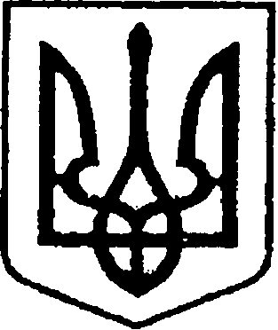
УКРАЇНА
ЧЕРНІГІВСЬКА ОБЛАСТЬ
МІСТО НІЖИН
М І С Ь К И Й Г О Л О В А

Р О З П О Р Я Д Ж Е Н Н Я

09 квітня 2026 р. м. Ніжин № 72

Про оголошення Подяк міського голови

Відповідно до статей 42, 59 Закону України «Про місцеве самоврядування в Україні», Регламенту виконавчого комітету Ніжинської міської ради Чернігівської області VІІІ скликання, затвердженого рішенням Ніжинської міської ради Чернігівської області VІІІ скликання від 24.12.2020 р. № 27-4/2020, розпорядження міського голови від 15.04.2015 р. № 47 «Про встановлення заохочувальних відзнак міського голови та затвердження Положення про них»:
1. Оголосити Подяки міського голови поліцейським відділу кримінальної поліції Ніжинського районного управління поліції Головного управління Національної поліції в Чернігівській області, за вагомий особистий внесок у зміцнення законності, боротьбу зі злочинністю, високу професійну майстерність, вірність Присязі українському народу та з нагоди 107 – річниці створення карного розшуку:
1.1. Майору поліції ГОЛОВЕНКУ Анатолію Сергійовичу;
1.2. Майору поліції КУБРАКУ Сергію Михайловичу;
1.3. Майору поліції ЛАВРІНЦЮ Олександру Івановичу;
1.4. Майору поліції ЧУЙКУ Андрію Миколайовичу;
1.5. Капітану поліції КОНДРАТЕНКУ Володимиру Володимировичу;
2. Сектору з питань кадрової політики (Людмила Кучер) відділу юридично-кадрового забезпечення апарату виконавчого комітету Ніжинської міської ради Чернігівської області забезпечити оприлюднення цього розпорядження на сайті Ніжинської міської ради.
3. Відділу бухгалтерського обліку апарату виконавчого комітету Ніжинської міської ради Чернігівської області (Олена Юрченко) забезпечити виконання цього розпорядження у частині видачі бланку Подяк та рамок.
4. Контроль за виконанням цього розпорядження покласти на керуючого справами виконавчого комітету Ніжинської міської ради .

Міський голова Олександр КОДОЛА

